XVIII JARMARK
BOŻONARODZENIOWY
16 GRUDNIA 2018, GODZ. 10:00
HALA SPORTOWA ZESPOŁU SZKÓŁ SALEZJAŃSKICH

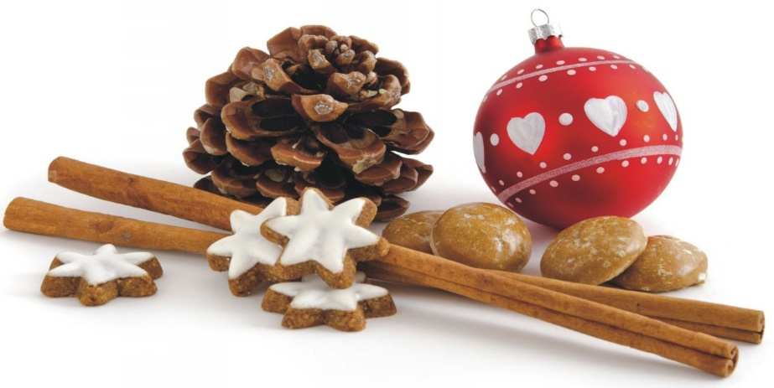

REGULAMIN XVIII JARMARKU BOŻONARODZENIOWEGO GRUDZIEŃ 2018
Sokołowski Ośrodek Kultury w Sokołowie Podlaskim po raz osiemnasty organizuje Świąteczny Jarmark Bożonarodzeniowy.
Imprezy tego typu cieszą się rosnącym zainteresowaniem mieszkańców miasta i powiatu, a także twórców ludowych i artystów nieprofesjonalnych oraz szkół i ośrodków specjalnych.
Serdecznie zapraszamy do udziału w Jarmarku, który odbędzie się 16 grudnia (niedziela) 2018 r. o godz. 10:00 w hali sportowej Zespołu Szkół Salezjańskich.
Zakres tematyczny Jarmarku:
Prace szczególnie związane z tradycjami Świąt Bożego Narodzenia, np.:
- ozdoby choinkowe,
- stroiki świąteczne
- kartki bożonarodzeniowe
- upominki świąteczne
- tradycyjne potrawy- pierogi, wędliny
- ciasta bożonarodzeniowe,
- wyroby rękodzieła – np. tkactwo, garncarstwo,
wyroby z wosku, filcu, decoupage, wycinanka, plecionkarstwo, rzeźba, malarstwo itp.

Warunki uczestnictwa:
1.Uczestnicy proszeni są o dostarczenie wypełnionej karty zgłoszenia do 10 grudnia 2018 r.
- drogą pocztową na adres Sokołowski Ośrodek Kultury
ul. Wolności 27, 08-300 Sokołów Podlaski, lub
- faxem: 25 787 24 38, lub
- na adres e-mail: sekretariat@sokolowskakultura.pl

2.Ilość miejsc jest ograniczona! O przyjęciu uczestników Jarmarku decyduje kolejność zgłoszeń.
3.Wyroby alkoholowe i tytoniowe nie mogą być wystawiane ani sprzedawane przez uczestników Jarmarku.
Ograniczenie dotyczy również innych towarów i produktów zakazanych przepisami prawa.

4.Każdy uczestnik ponosi odpowiedzialność za swoje stanowisko oraz mienie. Wystawca (sprzedający) ponosi wyłączną odpowiedzialność za sprzedawane produkty ich jakość i bezpieczeństwo sanitarne, zgodność produkcji i przechowywania z przepisami prawa, a także za następstwa ich spożycia przez kupujących.

5.Uczestnicy Jarmarku wystawiają stoiska zgodne z zakresem tematycznym imprezy.

6.Uczestnicy Jarmarku przywożą swoje wyroby do hali sportowej Zespołu Szkół Salezjańskich 16 grudnia od godz. 9:00.

7.Każdy uczestnik Jarmarku otrzyma do dyspozycji stolik, na którym będzie mógł przygotować ekspozycję. Umiejscowienie stolika zależy wyłącznie od decyzji organizacyjnych SOK.

8. Odpowiedzialność Sokołowskiego Ośrodka Kultury dotyczy wyłącznie organizacji i bezpieczeństwa uczestników Jarmarku Bożonarodzeniowego w trakcie imprezy, nie dotyczy sprzedaży towarów przez wystawców.

Kontakt:
tel. 25 787 24 38
Monika Paczuska sekretariat@sokolowskakultura.pl
Ola Kąkol

